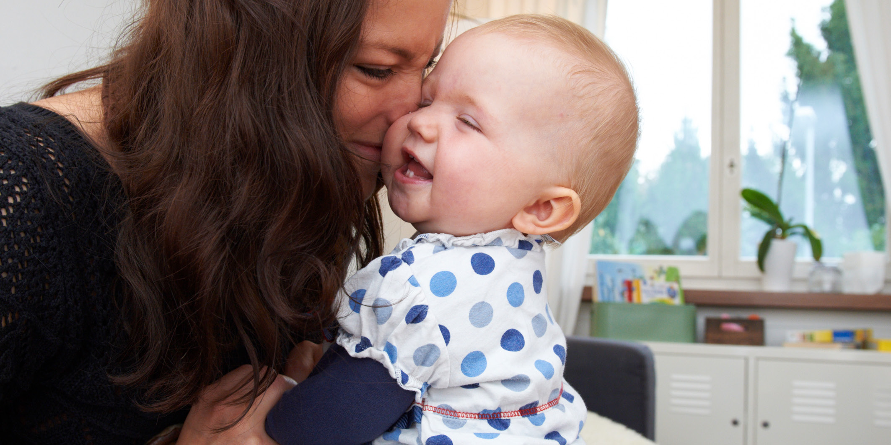

Entwicklung und Bindung im ersten Lebensjahr

«Baby ist da – und jetzt?»
Im ersten Lebensjahr macht Ihr Kind viele Entwicklungsschritte. Eltern und Kind lernen sich kennen, bauen eine Beziehung sowie eine grundlegende Bindung fürs Leben auf. Sie erhalten an dieser Veranstaltung Informationen zur Entwicklung Ihres Kindes sowie konkrete Anregungen, wie Sie dessen Bedürfnisse wahrnehmen und befriedigen können. Dies stärkt die Bindung zu Ihrem Kind.

Datum Tag, Startdatum, Zeit

Kosten keine

Kursort Kursort, Stockwerk, Zimmer, Strasse, Nr., PLZ, Ort

Leitung Vorname, Name, Qualifikation der Leitung (Mail)

Anmeldeschluss Datum

An-/Abmeldung: Referat Entwicklung und Bindung im ersten Lebensjahr, Datum der Veranstaltung

Vorname / Name……………………………………………………………………………………………………………..

Ja, ich/wir nehme(n) teil. Anzahl Personen
Nein, ich/wir nehme(n) nicht teil.

Datum Unterschrift

